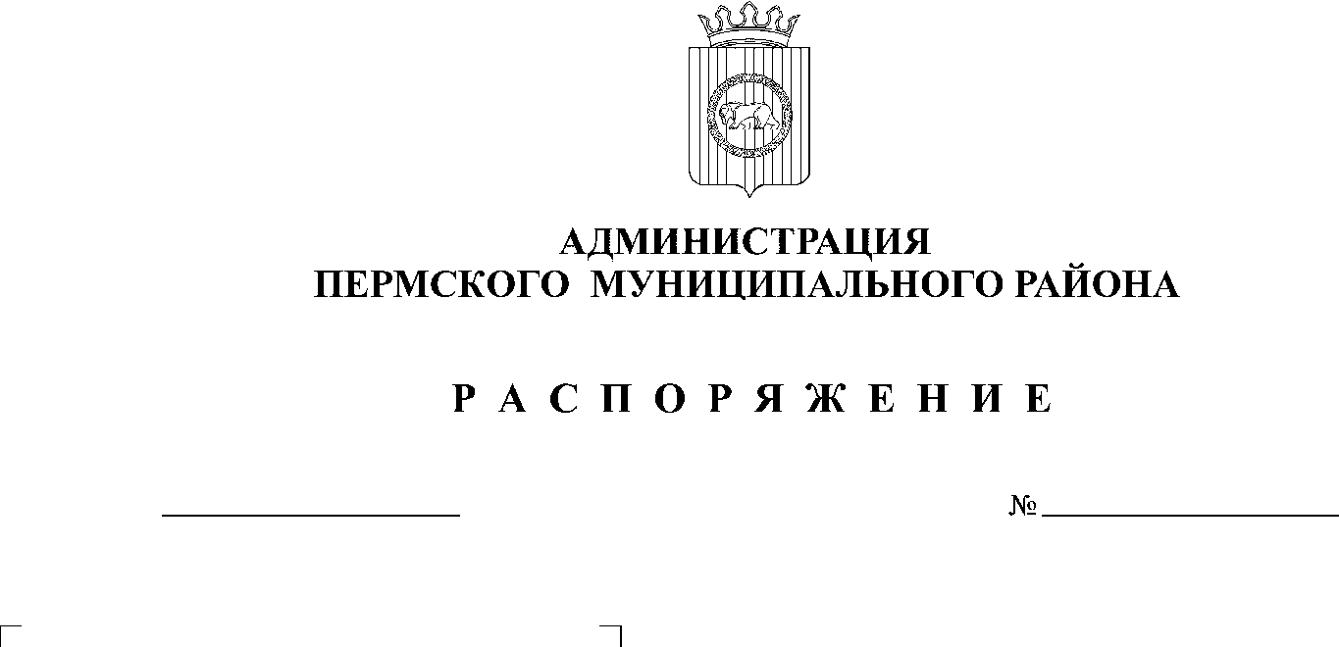

10.09.2018
152
В соответствии со статьёй 86 Бюджетного кодекса Российской Федерации, статьёй 43 Градостроительного кодекса Российской Федерации, главой 4.1 Федерального закона от 24.07.2007 № 221-ФЗ «О кадастровой деятельности», статьёй 51-6 Устава муниципального образования «Пермский муниципальный район», пунктом 1 раздела 9 части III Положения о бюджетном процессе в Пермском муниципальном районе, утвержденного решением Земского Собрания Пермского муниципального района от 26.09.2013 № 376:
1. Установить, что расходы на разработку проекта межевания территории и проведение комплексных кадастровых работ в отношении кадастрового квартала 59:32:3680009 являются расходными обязательствами Пермского муниципального района.
2. Формирование расходов на разработку проекта межевания территории и проведение комплексных кадастровых работ осуществляется в соответствии с Методикой планирования бюджетных ассигнований Пермского муниципального района, утвержденной приказом финансово-экономического управления администрации муниципального образования «Пермский муниципальный район» от 15.10.2013 № 115.
3. Расходование средств бюджета Пермского муниципального района осуществляется на основании муниципальных контрактов, договоров, соглашений, заключенных в соответствии с Федеральным законом от 05.04.2013 № 44-ФЗ «О контрактной системе в сфере закупок товаров, работ, услуг для обеспечения государственных и муниципальных нужд».
4. Определить главным распорядителем бюджетных средств, указанных в пункте 2 настоящего распоряжения, Комитет имущественных отношений администрации Пермского муниципального района.
5. Настоящее распоряжение вступает в силу со дня его подписания.
6. Разместить настоящее распоряжение на официальном сайте Пермского муниципального района www.permraion.ru.
7. Контроль исполнения настоящего распоряжения возложить на председателя комитета имущественных отношений администрации Пермского муниципального района Г.В. Мюресова.

Глава администрации
муниципального района В.Ю. Цветов

